VS Pabneukirchen
Trommeln in der Gruppe
13. März 2007
Beteiligte Lehrer/innen | VD Renate Fop, Karin Schmutz, Margit Pilz, Monika Zinterhof
Projektkoordination | Renate Fop |  |  | kontakt
anzahl der schüler/innen | 69 | Klasse/n | 4 | 0 72 65 / 55 11  VS Pabneukirchen,  Markt 77  4363 Pabneukirchen  s411161@lsr.eduhi.at

Trommeln in der Gruppe  Das macht Spaß und ist eine weitere Aktivität der VS Pabneukirchen im Rahmen des Jahresthemas „Bewegung und Sport“.  Was hat Trommeln mit Bewegung zu tun? Sogar viel mehr als man meinen möchte.  Trommeln wirkt gleichzeitig als Ausgleich und als Bewegung.  Die Grundlage für den Rhythmus ist die Bewegung. Gerade in Kindern steckt ein enormes Potential an Musikalität – dieses möchte geweckt und „in Bewegung“ gebracht werden.  Trommeln in Gemeinschaft baut Stress und Ärger ab, wirkt positiv auf Begeisterung, Freude und Kraft für das tägliche Leben.  Aus diesem Grund wurde unter der Leitung von Herrn Manfred Schuhbauer ein Trommelkurs für die ganze Schule veranstaltet.  Mit großem Einfühlungsvermögen konnte er das Interesse der Kinder wecken.  Spielerisch wurden aus der Bewegung heraus einfache Grundrhythmen erlernt.  Dank folgender Sponsoren konnten wir 24!!!! Djemben (= afrikanische Trommeln) für unsere Schule ankaufen, die uns nun ständig zum Üben zur Verfügung stehen:  Anrei, Lindner, Pabneu, Raiba und Schleppergruppe.  Vielen herzlichen Dank für diese großzügige Spende. Wir freuen uns schon auf den nächsten Trommelkurs im Frühling und hoffen, bald mit unseren Rhythmen so manches örtliche Fest verschönern zu können.  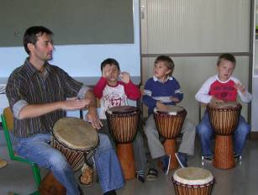 | 